Linkedin
- Tener una cuenta de linkedin
- Tener mínimo un contacto en tu red
- Crea una página
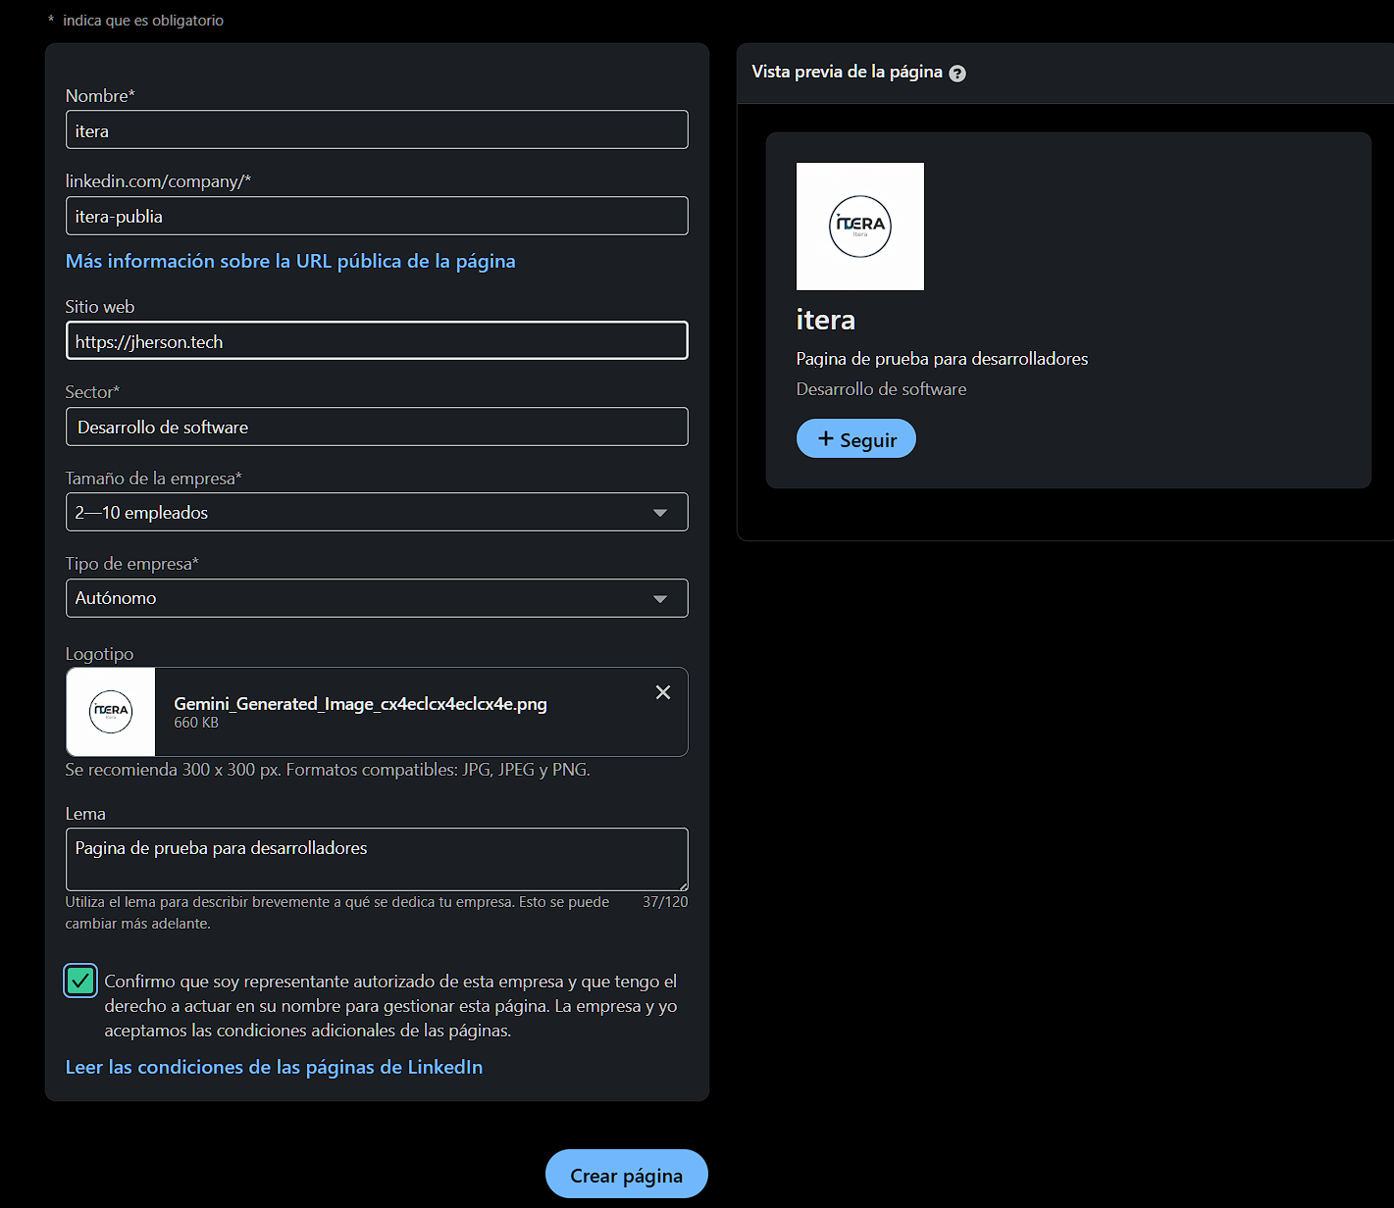
- Crea una app en linkedin developer
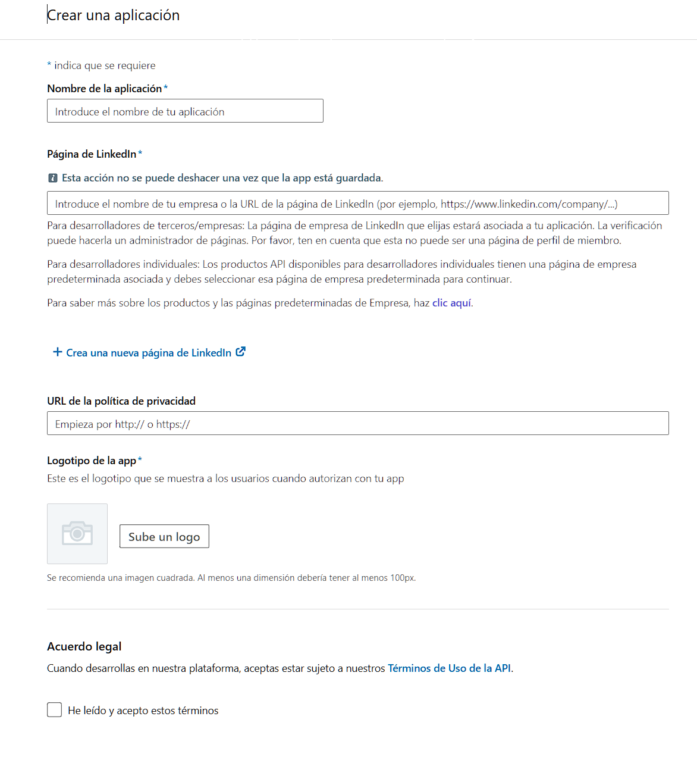
- Verificar la app con la página
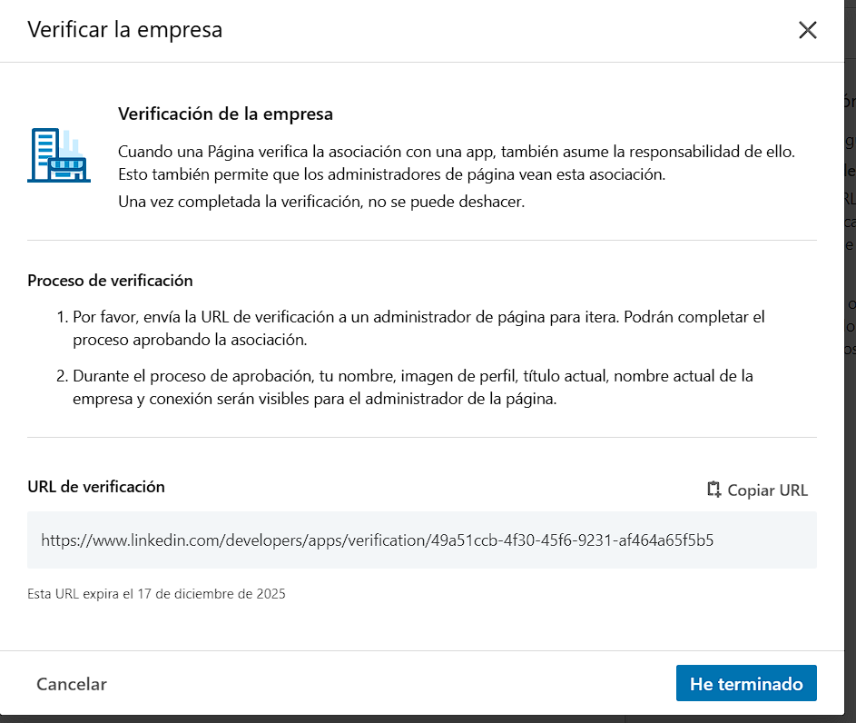

- En productos seleccionamos compartir en Linkedin
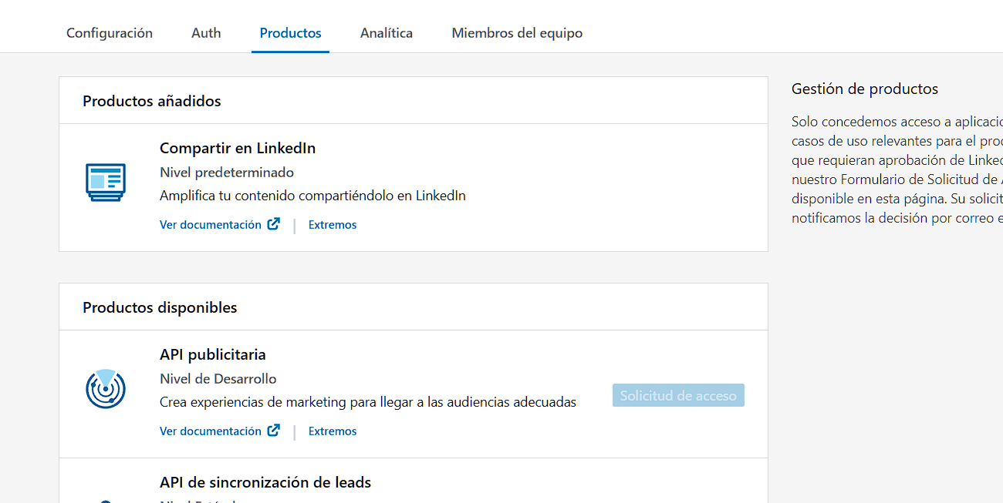

- Verificar que tienes los permisos para publicar
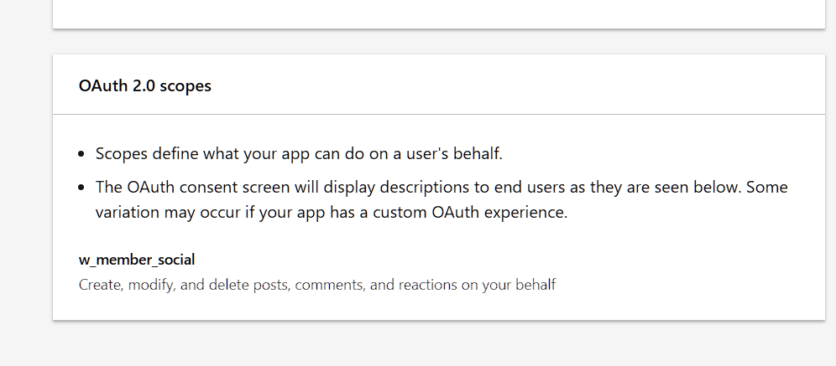

- Obtener el token de acceso para publicar con la herramienta Oauth 2.0 tools
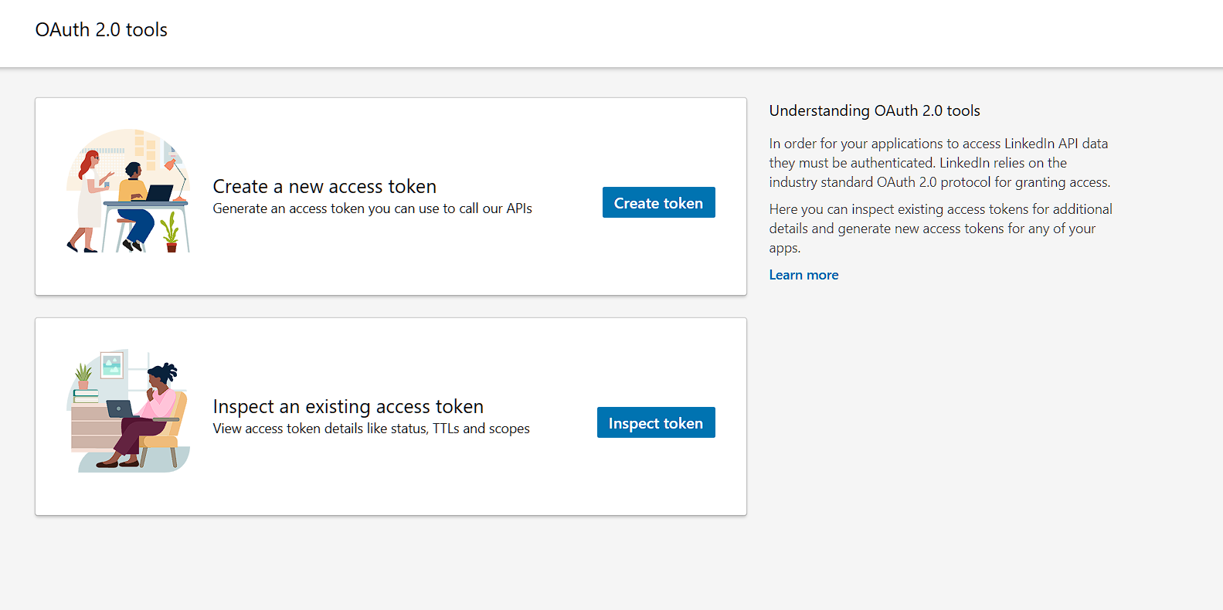

- Obtener nuestro URN https://api.linkedin.com/v2/userinfo usando el bearer token del token obtenido anteriormente
- {
- "sub": "AhYu7CvYkR",
- "email_verified": true,

10. Empezar a crear publicaciones.

Facebook e Instagram
- Crear una página en Facebook

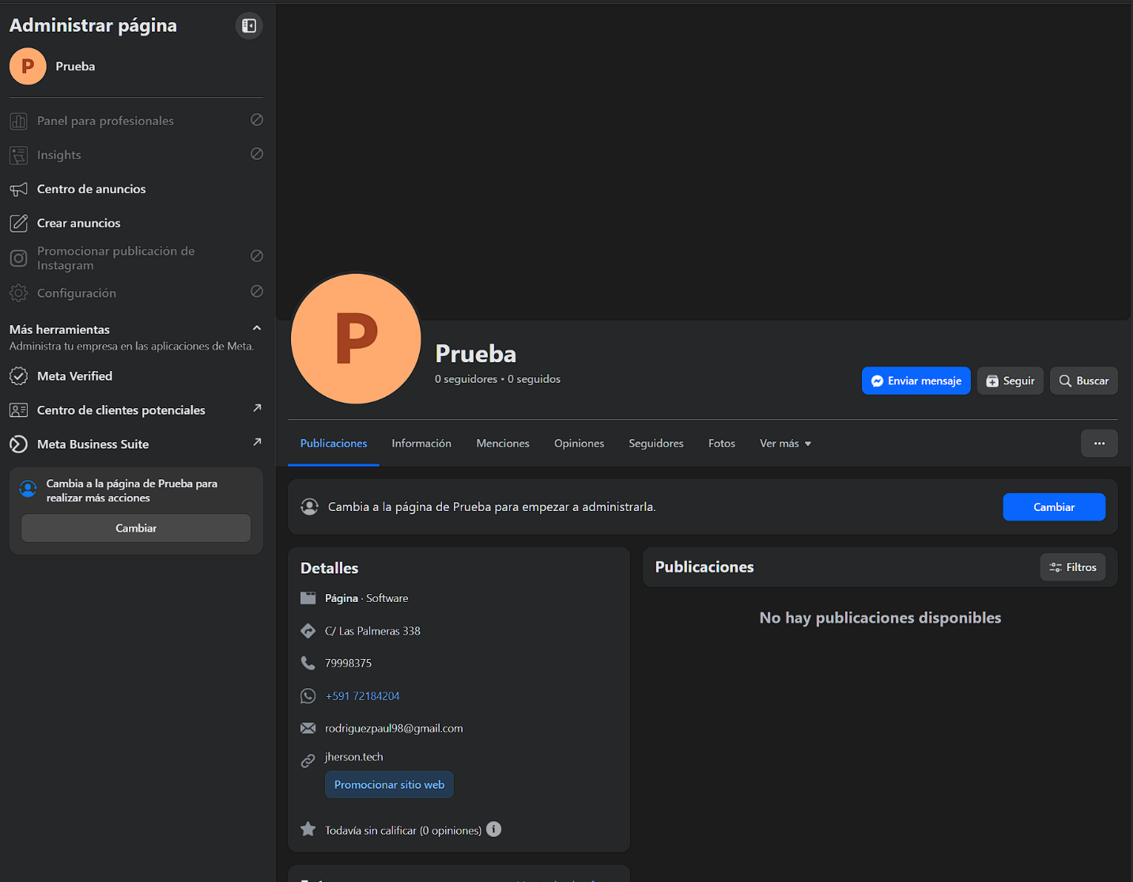
- Entramos a configuración y Cuentas vinculadas
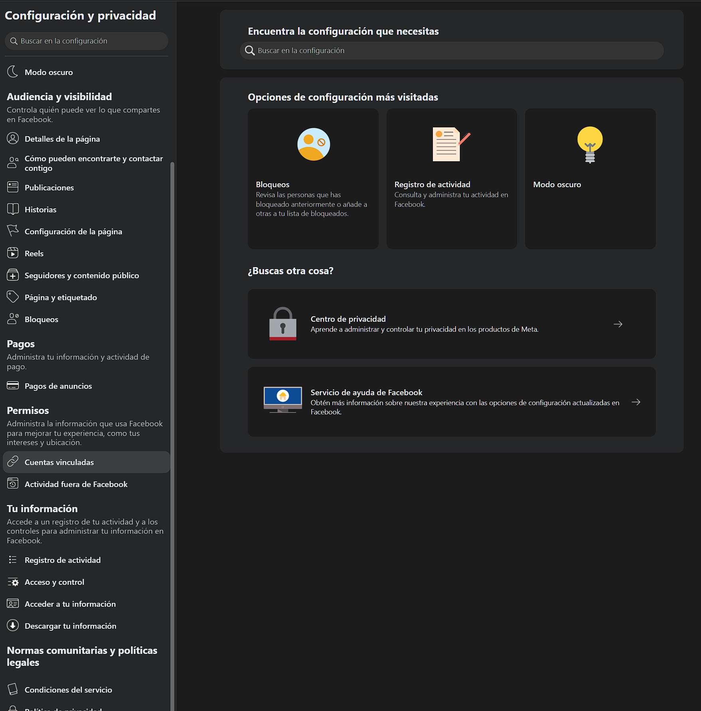
- Vinculamos nuestro Instagram
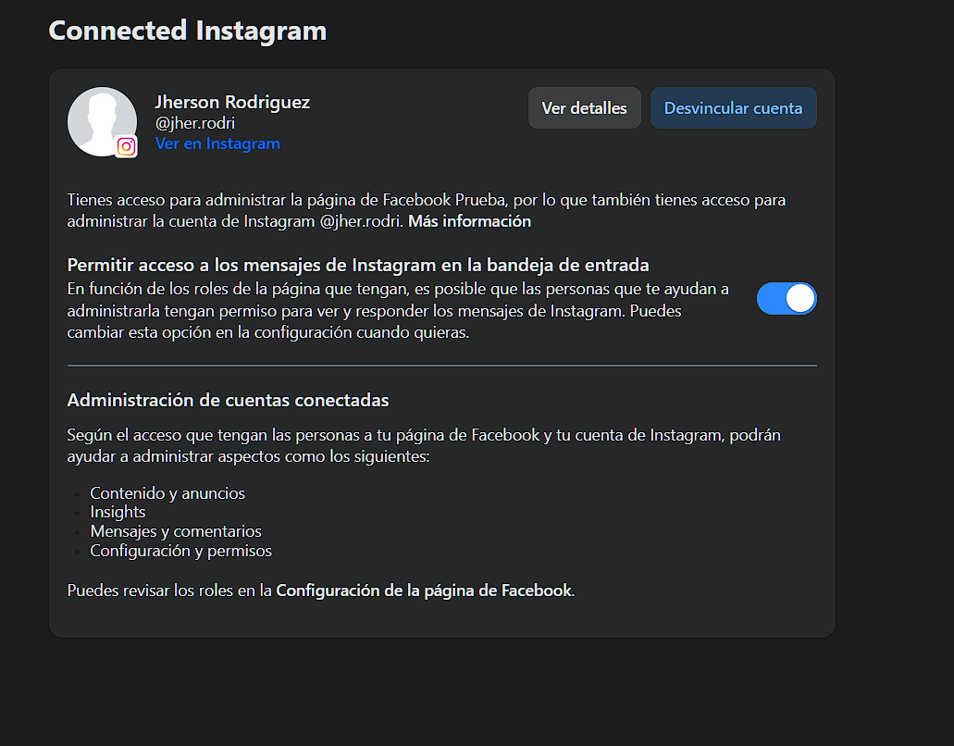
- Creamos una aplicación en meta for developers
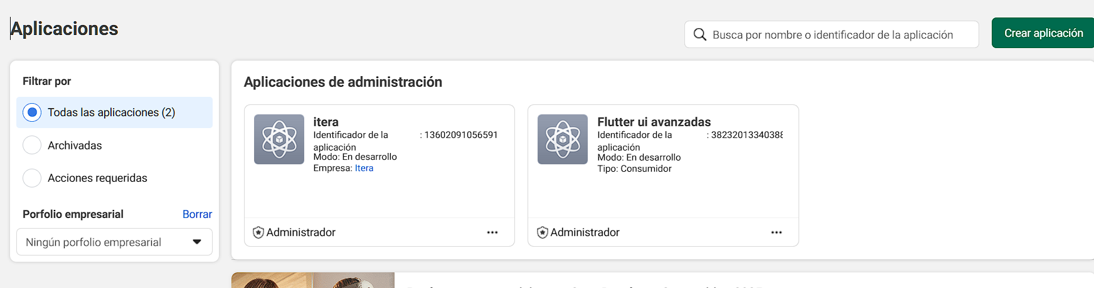
- Personalizamos cada caso de uso para dar los permisos respectivos
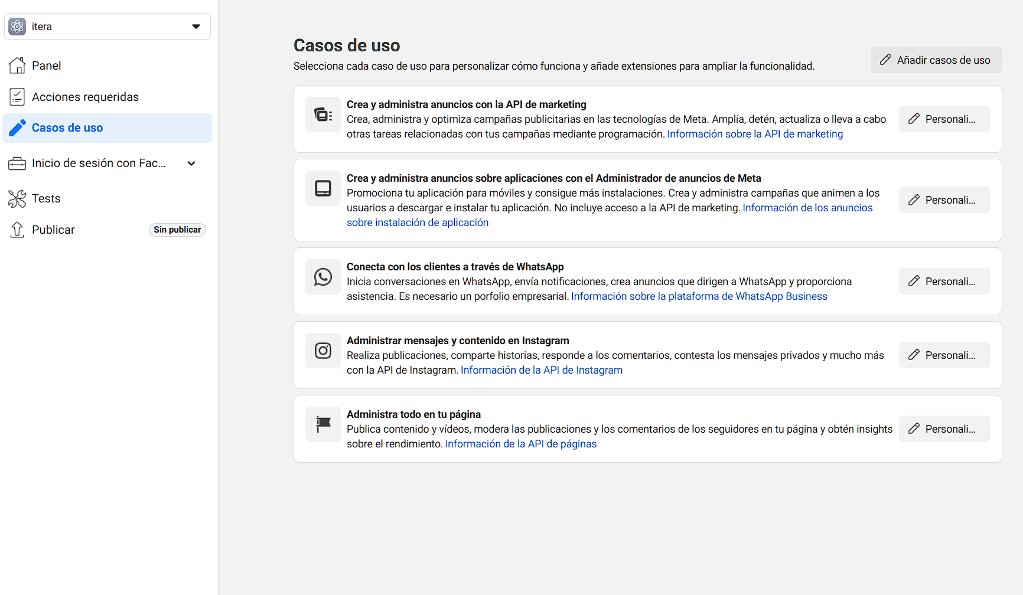
- Verificamos los permisos en el API Graph
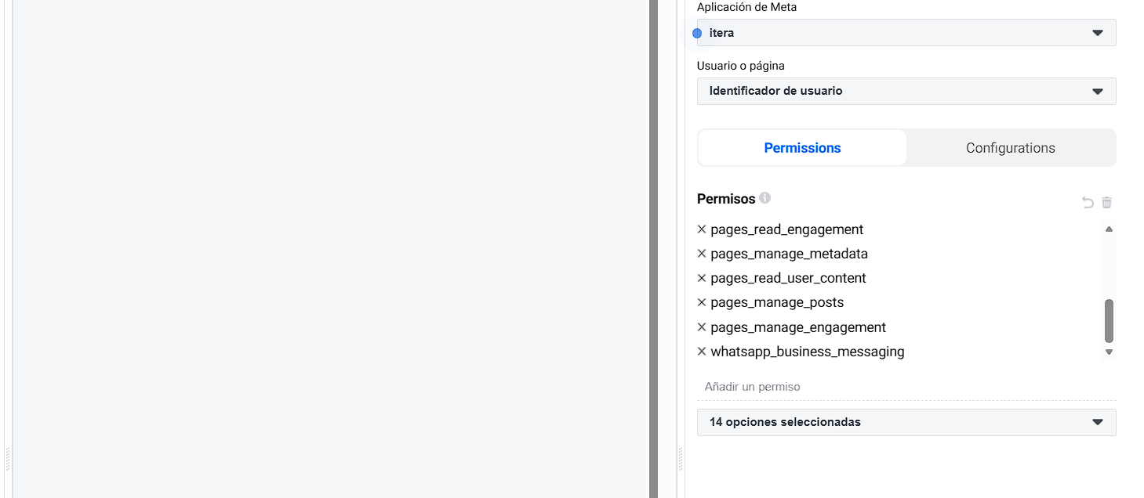
7.- Verificamos si todo está integrado correctamente
